ZAKLJUČEK ENERGETSKE SANACIJE DOMA UPOKOJENCEV GRADIŠČE

V začetku letošnjega leta je bila zaključena operacija »Energetska sanacija Doma upokojencev Gradišče«. Operacijo sta iz Kohezijskega sklada sofinancirali Republika Slovenija in Evropska unija.
Operacija se je izvajala v okviru Operativnega programa za izvajanje Evropske kohezijske politike v obdobju 2014 – 2020, 4. prednostne osi: »Trajna raba in proizvodnja energije in pametna omrežja«, 4.1 prednostne naložbe: »Spodbujanje energetske učinkovitosti, pametnega upravljanja z energijo in uporabe energije iz obnovljivih virov v javni infrastrukturi, vključno z javnimi stavbami in stanovanjskem sektorju«, 4.1.1. specifičnega cilja: »Povečanje energetske učinkovitosti rabe energije v javnem sektorju«.
Skupni strošek sanacije stavbe je znašal 1.356.036,39 €. Sredstva sofinanciranja so znašala 466.748,33 €, DU Gradišče pa je iz lastnih sredstev zagotovil 889.288,11 €.

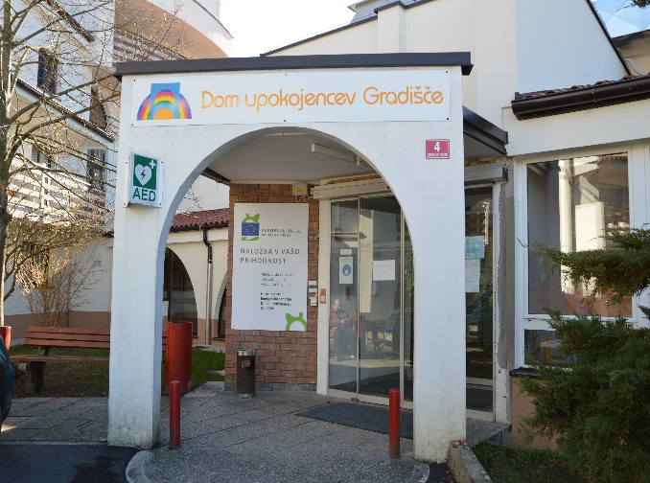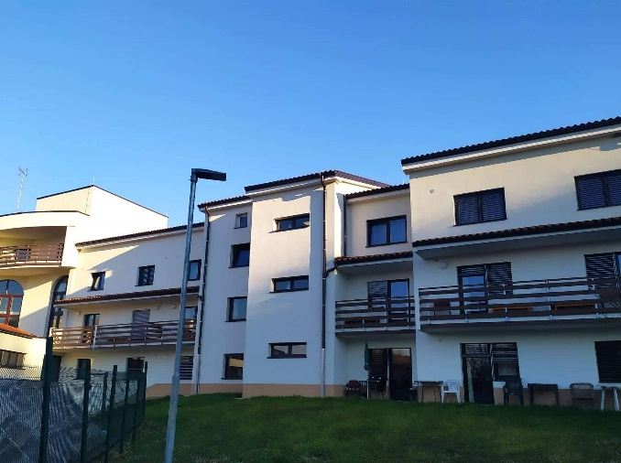

DU Gradišče je do zaključka operacije dosegel naslednje zavezujoče kazalnike:
- skupna tlorisna površina energetsko prenovljenih stavb javnega sektorja je 4.018,31 m².
Dva kazalnika pa bo potrebno doseči v dveh letih po zaključku operacije:
- skupni prihranek končne energije v stavbi: 449.824,85 kWh letno,
- zmanjšanje izpustov CO₂: 60,1 t letno.
Z izvedbo operacije je DU Gradišče zagotovil boljše delovne, bivalne in zdravstvene pogoje za stanovalce, zaposlene in druge uporabnike stavbe. Z izvedbo energetske sanacije stavbe smo zmanjšali porabo toplotne in električne energije, kar je posledično vplivalo tudi na zmanjšanje izpustov toplogrednih plinov v okolje. Izvedba projekta bo pripomogla k trajnostnemu razvoju družbe. Vse navedeno bo imelo pozitivne učinke na socialno, družbeno in tudi gospodarsko okolje, izboljšalo pa se bo tudi stanje naravnega okolja.

